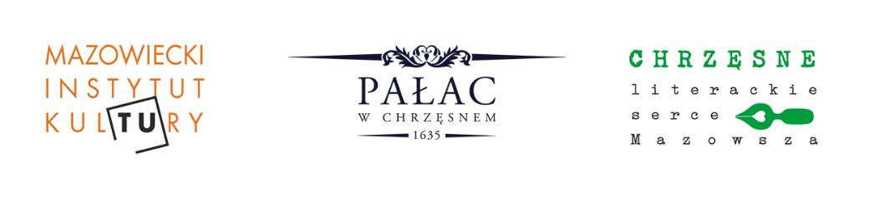
Świrszczyńska na finał
Chrzęsne. Literackie serce Mazowsza – finał 4. Edycji cyklu
Idę, cięgle idę – wiersze Anny Świrszczyńskiej
Dobiega końca tegoroczna, czwarta już edycja cyklu Chrzęsne. Literackie serce Mazowsza, organizowanego wspólnie przez Mazowiecki Instytut Kultury, Starostwo Powiatowe w Wołominie i Pałac w Chrzęsnem. W sobotę 14 grudnia o godz. 18:00 aktorzy Maja Komorowska i Łukasz Borkowski zaprezentują publiczności program pt. Idę, ciągle idę wg scenariusza Marii Topczewskiej, oparty na twórczości Anny Świrszczyńskiej. Wstęp wolny.
Finał 4. edycji cyklu Chrzęsne. Literackie serce Mazowsza będzie wyjątkowym spotkaniem dwóch pokoleń aktorskich – Mai Komorowskiej (mistrza) i Łukasza Borkowskiego (ucznia). W sobotę 14 grudnia o godz. 18:00 publiczność Pałacu w Chrzęsnem będzie miała okazję usłyszeć ich interpretację twórczości polskiej poetki, dramatopisarki i prozaiczki Anny Świrszczyńskiej – program Idę, ciągle idę wg scenariusza Marii Topczewskiej. Wstęp na wydarzenie jest wolny.
Pretekstem do powstania tego poetyckiego portretu Anny Świrszczyńskiej, było wydanie Zapisków intymnych pod redakcją Wioletty Bojdy (Wydawnictwo W.A.B, 2019). Premiera czytania odbyła się podczas Festiwalu Stolica Języka Polskiego 2019 w Szczebrzeszynie, którego patronami byli Anna Świrszczyńska i Jan Brzechwa.
We wrześniu tego roku minęła 35. rocznica śmierci poetki. Czytam Jej wiersze i to, co o Niej napisali inni – mówi aktorka Maja Komorowska. Była osobna. I życie miała osobne. Trudno pojąć, dlaczego ciągle jest jakby w cieniu, jakby nieobecna. Chyba czas na Jej Wielki Powrót w pięknie wydanym tomie poezji zebranych. Chciałabym.
Główne hasło tegorocznej edycji cyklu, organizowanego przez Mazowiecki Instytut Kultury, Starostwo Powiatowe w Wołominie i Pałac w Chrzęsnem, brzmiało: Ocali nas przyroda. Spotkania, warsztaty i pokazy filmowe były poświęcone przyrodzie, jej ochronie i zagrożeniom, jakie stwarza działalność człowieka dla życia na ziemi. Gośćmi byli pisarze i dziennikarze zajmujący się problematyką przyrodniczą, popularyzatorzy wiedzy o świecie roślin i zwierząt, pasjonaci i znawcy Puszczy Białowieskiej, podróżnicy i blogerzy, botanicy i poeci, tacy jak: Dorota Sumińska, Anna Kamińska, Urszula Zajączkowska, Tomasz Samojlik czy Stanisław Łubieński.

